# 技术需求

* **关卡**

场景一关卡列表

|  |  |
| --- | --- |
| 关卡编号 | 内容概述 |
| 无头苍蝇第一关 | 教学，用手指移动角色 |
| 无头苍蝇第二关 | 引入“前进”指令卡 |
| 无头苍蝇第三关 | 引入“右转”指令卡 |
| 无头苍蝇第四关 | 引入“左转”指令卡 |
| 无头苍蝇第五关 | 引入“上升”指令卡 |
| 无头苍蝇第六关 | 指令卡的结合使用 |

无头苍蝇第一关（括号内为最佳解决方案）

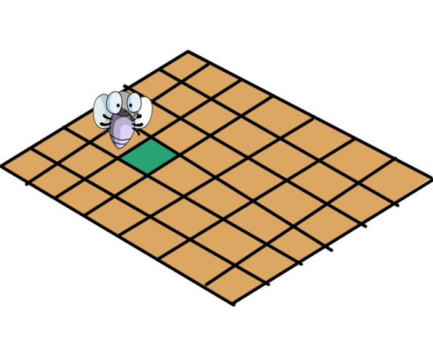 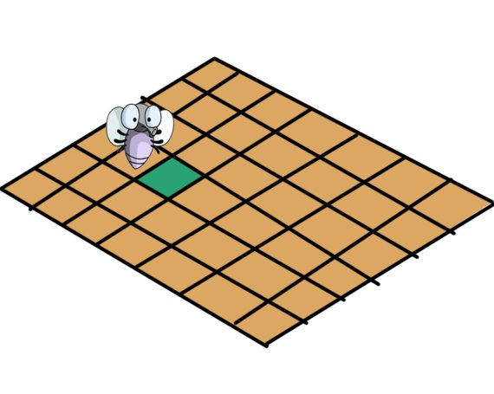

第一关：手指向前移动，后弹出指令卡 第二关：用指令卡控制角色移动（前进）

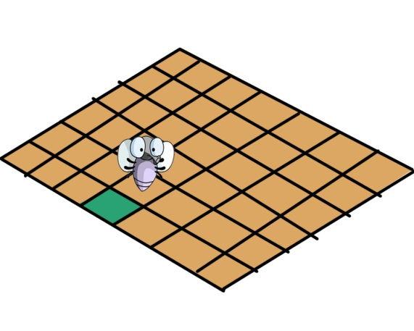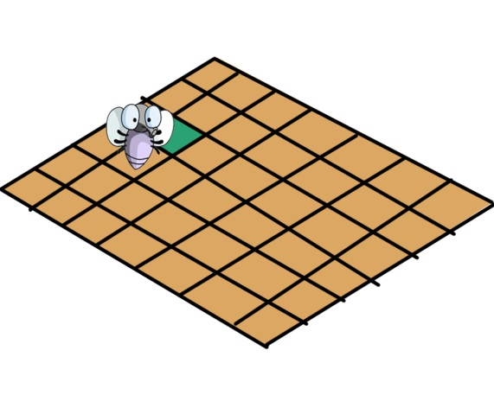

第三关：右转指令卡（右转-前进） 第四关：左转指令卡（左转-前进）

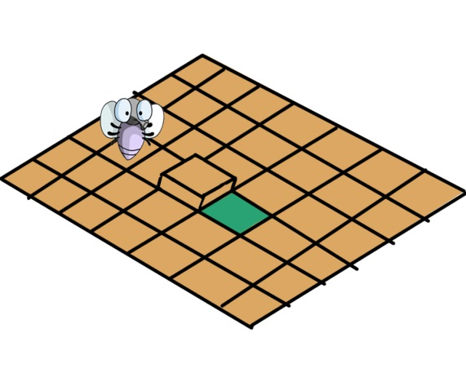 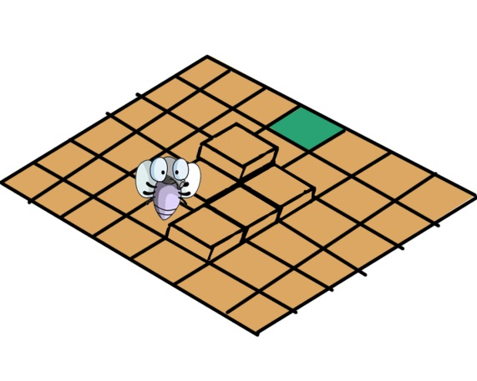

第五关：上升指令卡（前进-跳跃-前进） 第六关：综合（左转-前进-跳跃-前进-前进）

